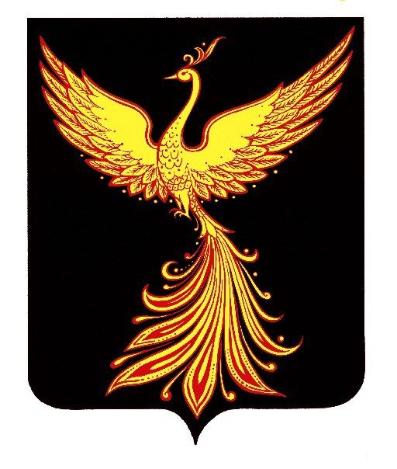

СОВЕТ ПАЛЕХСКОГО МУНИЦИПАЛЬНОГО РАЙОНА
ИВАНОВСКОЙ ОБЛАСТИ

Р Е Ш Е Н И Е

От 26 июня 2025 года № 51

О присвоении звания «Почетный гражданин Палехского муниципального района»

В соответствии с Положением о наградах Палехского муниципального района, утвержденного решением Совета района 25.02.2011 № 14 «Об утверждении Положения о наградах Палехского муниципального района», учитывая рекомендацию комиссии по законности, местному самоуправлению и социальной политике и представление администрации Палехского муниципального района,
Совет Палехского муниципального района

РЕШИЛ:

1. Присвоить звание «Почетный гражданин Палехского муниципального района» Народному художнику Российской Федерации, Лауреату Государственной премии Российской Федерации Кукулиевой Калерии Васильевне, за большой вклад в развитие культуры и искусства, сохранение и приумножение лучших традиций палехской лаковой миниатюры.
2. Единовременное денежное вознаграждение произвести в соответствии с пунктом 6.1 Положения о присвоении звания «Почетный гражданин Палехского муниципального района».
3. Опубликовать решение в информационном бюллетене органов местного самоуправления Палехского муниципального района.

Первый заместитель главы
администрации Палехского
муниципального района, исполняющего
полномочия Главы Палехского
муниципального района С. И. Кузнецова

Председатель Совета Палехского
муниципального района Д.В. Титов

